Gümüşhane'de turizm danışma ve koordinasyon toplantısı yapıldı
Gümüşhane’de turizm sektör temsilcileriyle buluşmak, turizmdeki mevcut durum ve geleceği planlamak, karşılaşılan sorunları tespit etmek ve çözüm önerilerini birlikte analiz etmek amacıyla tüm paydaşların katılımıyla Vali Kamuran Taşbilek başkanlığında Turizm Danışma ve Koordinasyon Toplantısı yapıldı.

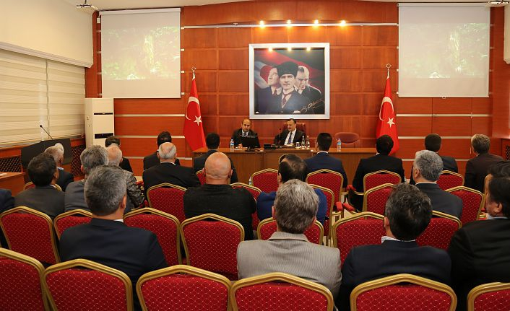

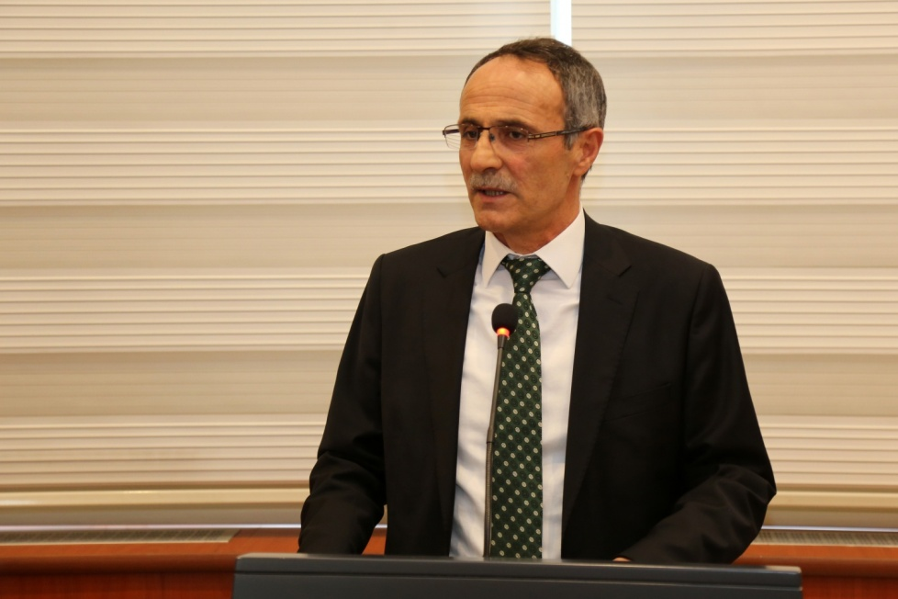

Gümüşhane'de turizm danışma ve koordinasyon toplantısı yapıldı
Gümüşhane’de turizm sektör temsilcileriyle buluşmak, turizmdeki mevcut durum ve geleceği planlamak, karşılaşılan sorunları tespit etmek ve çözüm önerilerini birlikte analiz etmek amacıyla tüm paydaşların katılımıyla Vali Kamuran Taşbilek başkanlığında Turizm Danışma ve Koordinasyon Toplantısı yapıldı.
Valilik Toplantı salonunda gerçekleştirilen toplantının ilerleyen süreçte bir turizm planlamasının yapılmasına alt yapı oluşturması temennisinde bulunan Vali Taşbilek, “Türkiye’deki önemli temsilcilerini de katacağımız bir turizm şurasına alt yapı oluştursun. Öncelikli olarak sizleri dinlemeyi arzu ettik. Bu bağlamda böyle bir yol izlemek istiyoruz” dedi.
“Gümüşhane turizmden hak ettiğini almalıdır”
Tarihiyle, kültürüyle, coğrafyasıyla yeni turizm konseptinde insanların en çok aradığı, özlediği istediği şeylerin Gümüşhane’de fazlasıyla bulunduğunu kaydeden Vali Taşbilek, “Bizim bölgemiz geçmişiyle, bugüne taşıdığı değerleriyle hem kültürel yönden hem doğal yönden hem tabiat harikası yerleri açısından turizmden hak ettiğini almalıdır. Bugüne kadar belki birtakım eksiklikleri vardı, aksaklıkları vardı ama alt yapı noktasında devletimizin sunduğu imkanlarla çok güzel bir yere geldiğimizi düşünüyorum. Allah nasip eder yeni Zigana tünelimiz de devreye girdiği zaman bizi Karadeniz’e daha çok yaklaştıracak” diye konuştu.
“Burası topyekun pazarlanacak bir yer”
Bu konuda bir felsefe oluşması gerektiğine değinen Vali Taşbilek, “İnsanların turizme bakışlarının zihinde çok sağlıklı ve güzel hale getirmek, farkındalığını en üst seviyeye taşıyabilmek için bu tür toplantılara ihtiyacımız var. Belki bu birincisi olacak ama sonuncusu olmamalıdır. Çok kat edeceğimiz yol var bu bağlamda. Değerli arkadaşlarımızın çok güzel çalışmaları var. Sadece yeşille değil sadece tarihle değil sadece doğayla değil sadece kültürle değil hepsini beraber üst üste koyarak. Çünkü burası topyekun pazarlanacak bir yer” ifadelerini kullandı.
Vali Taşbilek’in konuşmasının ardından İl Kültür ve Turizm Müdürü Hüseyin Ateş de mevcut durum ve yatırımlarla ilgili 2 ayrı sunum gerçekleştirdi. Ateş, şehrin tarihi, turistik değerleri hakkında bilgi verdikten sonra “Gümüşhane alternatif turizmde alternatifsiz iller arasındadır” tespitinde bulundu.
Gümüşhane Üniversitesi Turizm Fakültesi akademisyenlerinden İsmail Çalık ise turizmde öncelikle vizyon olması gerektiğine vurgu yaparak, dünya, Türkiye ve bölge turizmi hakkında bilgiler aktardıktan sonra Gümüşhane ile karşılaştırma yaptı ve Gümüşhane için vizyon önerilerini sıraladı.
Sırasıyla Kent Konseyi Başkanı Hasan Pir, Ticaret ve Sanayi Odası Başkanı İsmail Akçay, Gümüşkoza Gazetesi sahibi Hüseyin Çelik, Gümüşhane Sanayici ve İşadamları Derneği Şube Başkanı Murat Akçay, Gümüşhane Üniversitesi öğretim görevlisi Necati Yılmaz, Akgüller Tesisleri sahibi Mustafa Akgül, Ramada Gümüşhane Pazarlama Müdürü Volkan Özdoğan, Torul Belediye Başkanı Evren Özdemir, Doğa Koruma ve Milli Parklar Şube Müdürü İlbeyi Aydın, GÜDAK Başkanı ve TUTAP Temsilcisi Mustafa Akbulut, Tarım ve Orman İl Müdürü Edip Birşen, İl Milli Eğitim Müdürü Seydi Doğan, Gümüşhane Üniversitesi öğretim görevlisi Talat Ülker ve Gümüşhane Müze Müdürü Gamze Demir söz alarak görüş ve önerilerini sundu.
Toplantının sonunda çok faydalandığını ifade eden Vali Taşbilek, “Bu toplantı inşallah bir sonraki çalışmalarımıza altlık olur. İnşallah çalışmalarımızda bunlar bize ışık tutacak. Turizm farklı bir şey. Bugün başladığınız bir işin meyvesini belki 10 yıl sonra alacağız ama doğru ve sistematik bir şekilde başlamak lazım. Dileriz en kısa zamanda sonuç alalım. Lakin bir anda turizm oluşmuyor, işin kültürü de önemli bir konu. Allah’ın bizlere bahşettiği kültürümüz var, doğamız var. İnşallah sistematize olarak hep beraber el birliğiyle, doğru bir sinerji oluşturarak daha güzel şeyler yapacağız” dedi.

